**Информация к проекту решения по заявлению:**

**1.1. АО «Передвижная механизированная колонна № 1»**

**Земельный участок:**

кадастровый номер **54:35:051080:284**;

местоположение:Российская Федерация, Новосибирская область, г. Новосибирск, **Кировский район,**   
ул. Петухова, уч. 27в;

площадь 3825 кв.м.;

(планшет 5264).

**Зонирование:** Зона коммунальных и складских объектов (П-2);

**Заявленные требования:** *в части уменьшения минимального отступа от границ земельного участка, за пределами которого запрещено строительство зданий, строений, сооружений с 3 м до 1 м с южной стороны в габаритах объекта капитального строительства.*

**Обоснование согласно заявлению:** *в связи с тем, что конфигурация земельного участка, наличие инженерных сетей и публичного сервитута в границах земельного участка являются неблагоприятными для застройки*

**Планируется: проектирование и строительство здания склада**

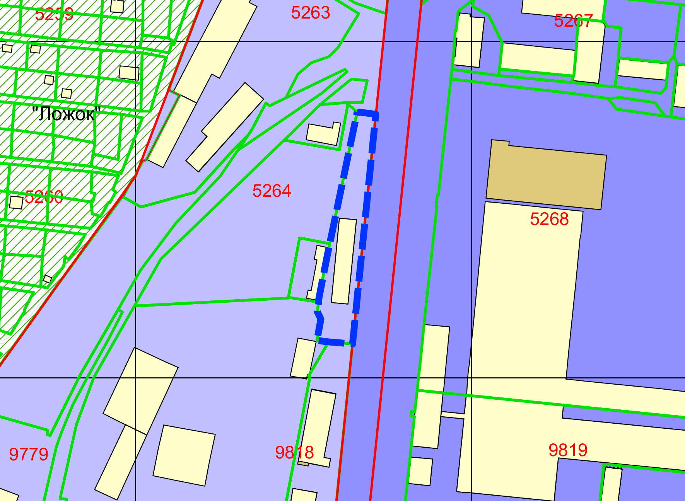

Ул. Петухова

**1 м**

**54:35:051080:284**

**П-2**

Приложения к заявлению: